**HƯỚNG DẪN CHƯƠNG TRÌNH ĐẦU TIÊN VỚI REACTJS**

**1.Cài đặt môi trường – công cụ phát triển**

Truy cập : <https://nodejs.org/en/>

Tải 1 trong 2 bản.

Tiến hành cài đặt bình thường. (Hình 1)

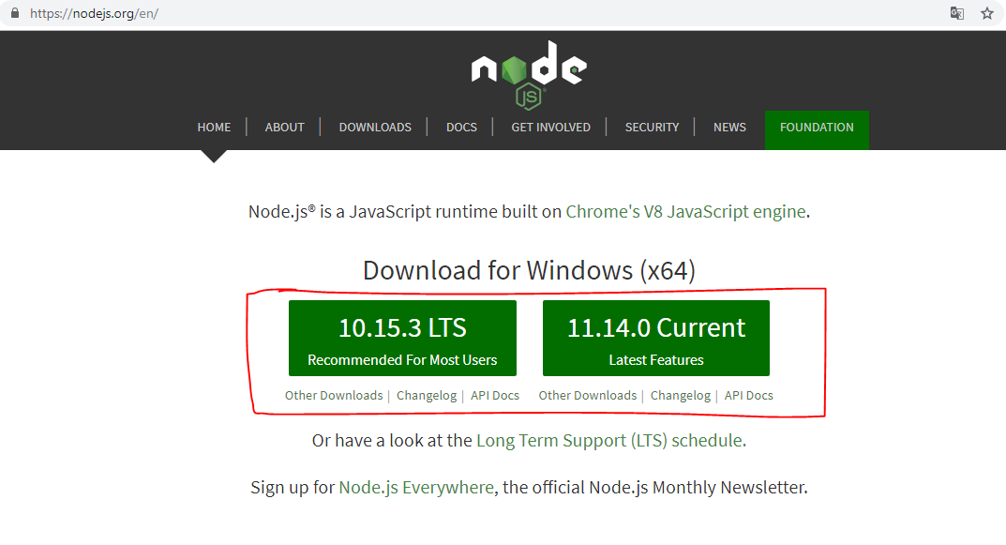

*Hinh 1*

Tiếp theo bấm tổ hợp phím Window + R và gõ cmd :

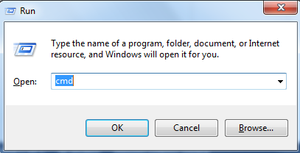

Và gõ trên cmd : node –v và nhấn enter nếu hiển thị ra phiên bản là bạn đã cài đặt thành công (Hình 2)

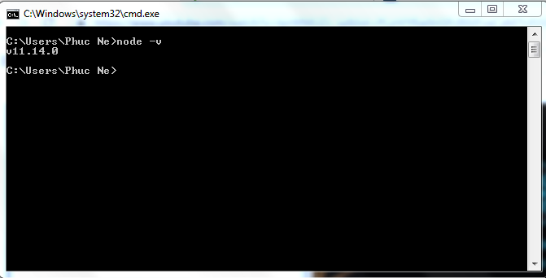

*Hinh 2*

Tiếp theo truy cập : <https://git-scm.com/> download và cài đặt bình thường (Auto next) .

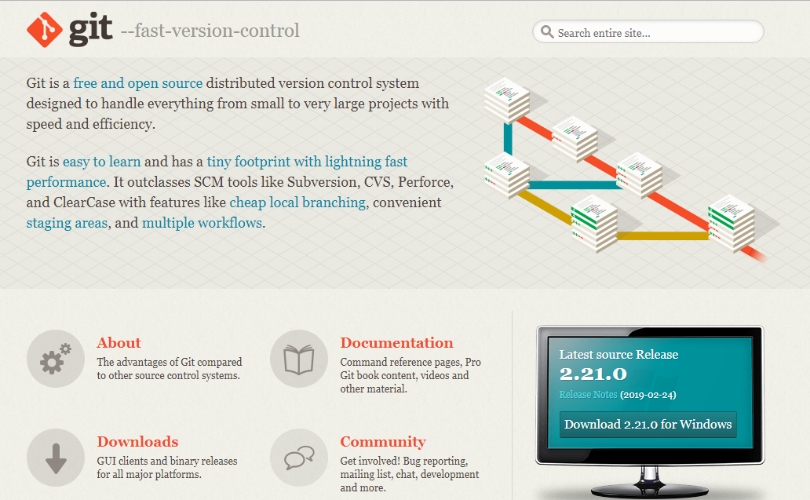

*Hình 3*

Tiếp theo tạo 1 thư mục mới.

Chuột phải vào thư mục vừa tạo chọn Git Bash Here (Hình 4)

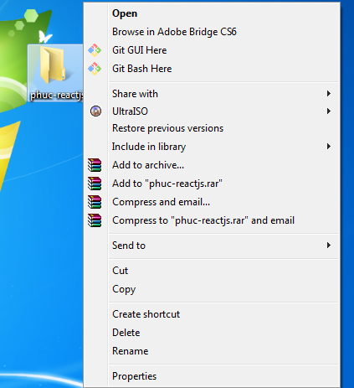

*Hình 4*

Khi cửa sổ bật lên gõ lệnh : npm init (Hình 5)

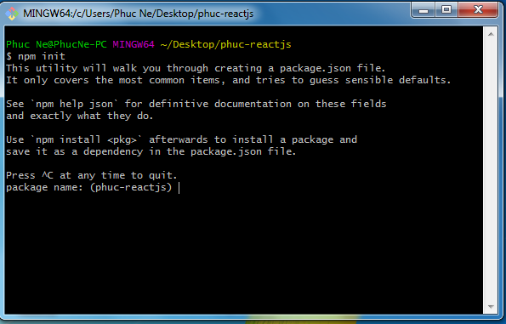

*Hình 5*

Nếu đặt tên thì gõ tên nếu ko gõ thì tên sẽ mặc định là tên thư mục enter xuống và có thể bỏ trống các trường khác chỉ đặt tên trường author: (Hình 6)

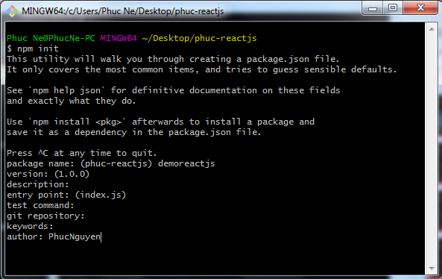

*Hình 6*

Cuối cùng là gõ yes (Hình 7)

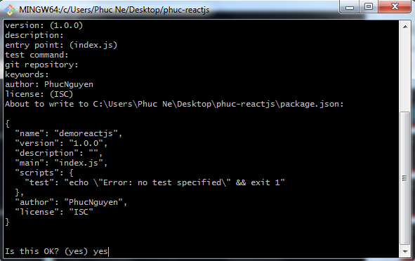

*Hình 7*

Trong thư mục sẽ tạo ta file package.json 

Tiếp theo : gõ npm install express ejs

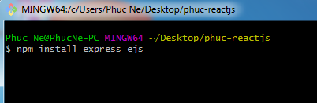

Sau khi cài đặt xong (Hình 8)

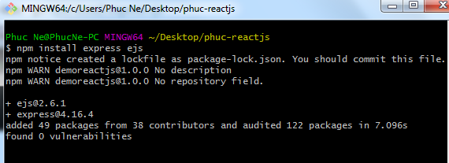

*Hình 8*

Mở công cụ lập trình lên (Visual Studio Code, Sublime Text,…)

Mở thư mục vừa tạo lên và tạo 1 file mới index.js (Hình 9)

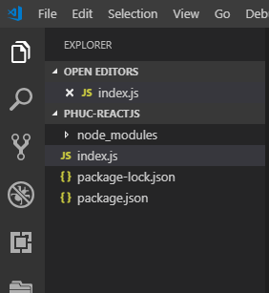

*Hình 9*

Tạo thêm thư mục public và views (Hình 10)

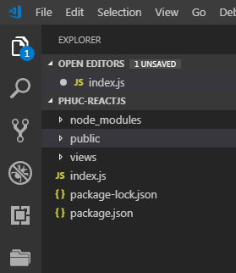

*Hình 10*

Trong file index.js ta thêm code (Hình 11)

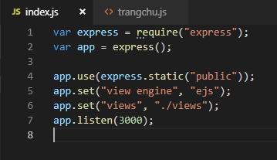

*Hình 11*

Trong thư mục views tạo thêm file trangchu.ejs và tạo code như hình dưới (Hình 12)

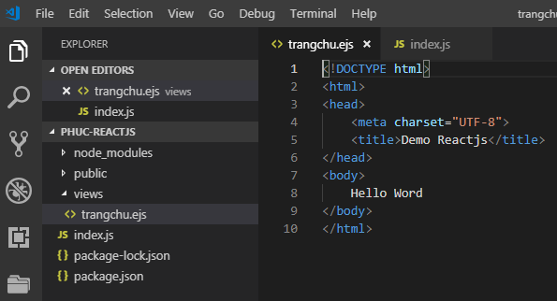

*Hình 12*

Trong file index.js thêm code: (Hình 13)

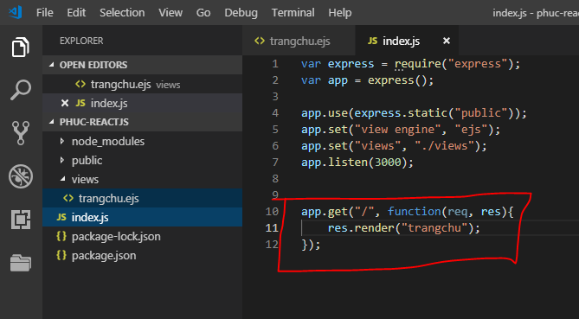

*Hình 13*

Tiếp theo ta mở Git bast của folder lên chạy node index.js (Hình 14)

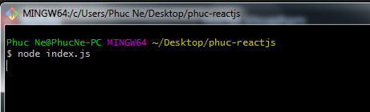

*Hình 14*

Tiếp theo mở trình duyệt và chạy: localhost:3000

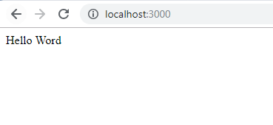

OK Thành công.